**Fio 安装**

FIO是测试IOPS的非常好的工具，用来对硬件进行压力测试和验证，支持13种不同的I/O引擎，包括:sync,mmap, libaio, posixaio, SG v3, splice, null, network, syslet, guasi, solarisaio 等等。

fio 官网地址：http://freshmeat.net/projects/fio/

一，FIO安装

wget http://brick.kernel.dk/snaps/fio-2.0.7.tar.gz

yum install libaio-devel gcc

tar -zxvf fio-2.0.7.tar.gz

cd fio-2.0.7

make

make install

二，FIO用法：

**随机读：**

fio -filename=/dev/vdb1 -direct=1 -iodepth 1 -thread -rw=randread -ioengine=psync -bs=4k -size=200G -numjobs=10 -runtime=1000 -group_reporting -name=mytest

说明：

filename=/dev/sdb1 测试文件名称，通常选择需要测试的盘的data目录。

direct=1 测试过程绕过机器自带的buffer。使测试结果更真实。

rw=randwrite 测试随机写的I/O

rw=randrw 测试随机写和读的I/O

bs=4k 6K 8K 单次io的块文件大小为16k

bsrange=512-2048 同上，提定数据块的大小范围

size=5g 本次的测试文件大小为5g，以每次4k的io进行测试。

numjobs=30 本次的测试线程为30.

runtime=1000 测试时间为1000秒，如果不写则一直将5g文件分4k每次写完为止。

ioengine=psync io引擎使用pync方式

rwmixwrite=30 在混合读写的模式下，写占30%

group_reporting 关于显示结果的，汇总每个进程的信息。

此外

lockmem=1g 只使用1g内存进行测试。

zero_buffers 用0初始化系统buffer。

nrfiles=8 每个进程生成文件的数量。

**顺序读：**

fio -filename=/dev/vdb1 -direct=1 -iodepth 1 -thread -rw=**read** -ioengine=psync -bs=4k -size=200G -numjobs=30 -runtime=100 -group_reporting -name=mytest

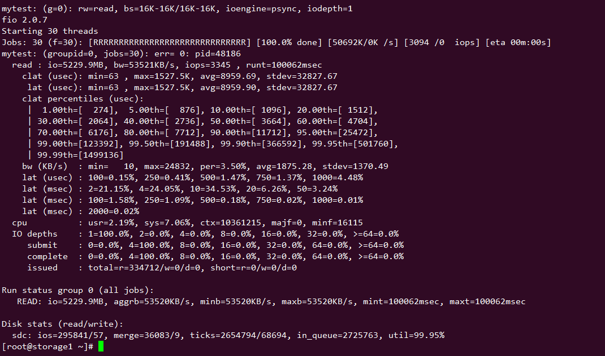

**随机写：**

fio -filename=/dev/sdc1 -direct=1 -iodepth 1 -thread -rw=**randwrite** -ioengine=psync -bs=16k -size=200G -numjobs=30 -runtime=100 -group_reporting -name=mytest

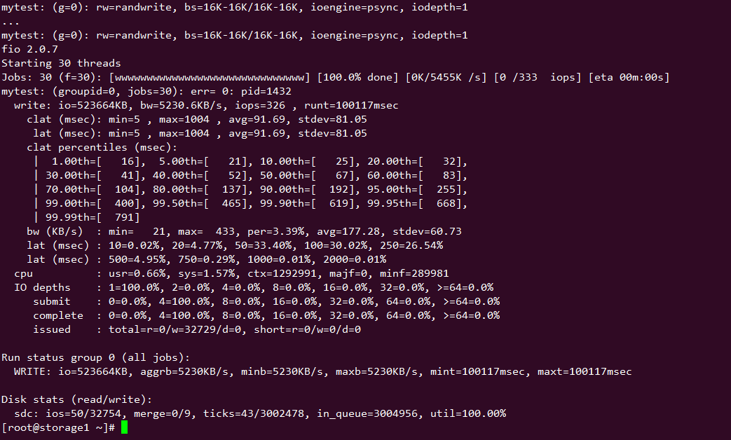

**顺序写：**

fio -filename=/dev/sdc1 -direct=1 -iodepth 1 -thread -rw=**write** -ioengine=psync -bs=16k -size=200G -numjobs=30 -runtime=100 -group_reporting -name=mytest

**混合随机读写：**

fio -filename=/dev/vdb1 -direct=1 -iodepth 1 -thread -rw=**randrw** -rwmixread=70 -ioengine=psync -bs=4k -size=100M -numjobs=30 -runtime=100 -group_reporting -name=mytest -ioscheduler=noop

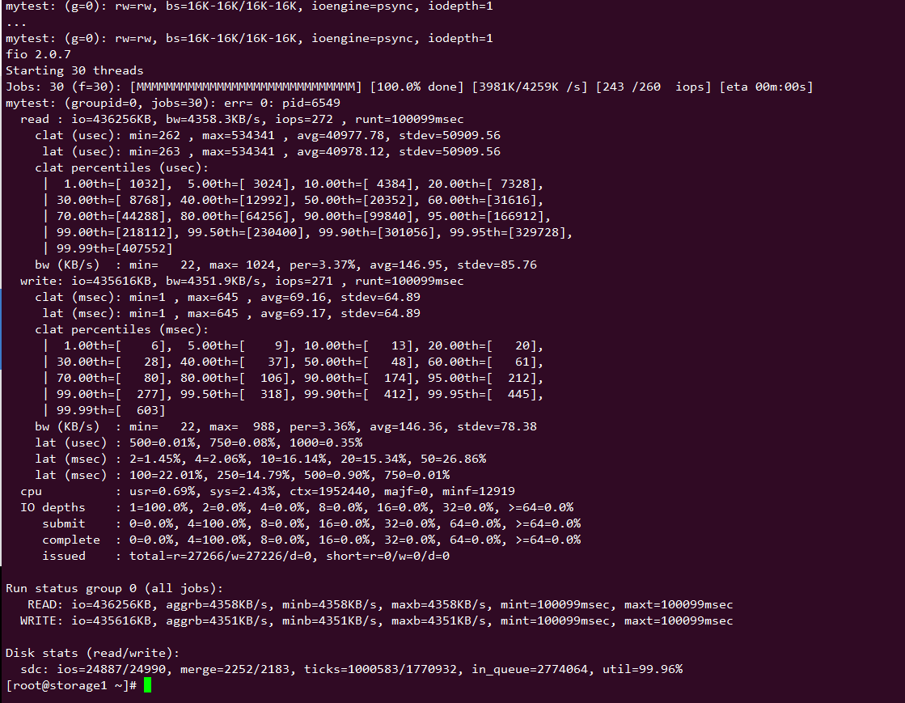

**顺序读写**

fio -filename=/dev/sdc1 -direct=1 -iodepth 1 -thread -rw=**readwrite** -ioengine=psync -bs=16k -size=200G -numjobs=30 -runtime=100 -group_reporting -name=mytest

